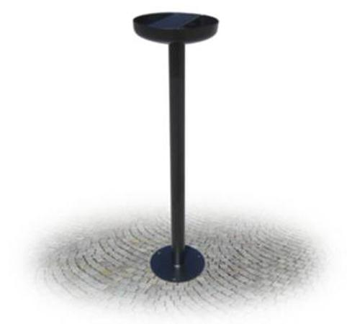
Descrizione:
Posacenere classico in disco di lamiera stampato con retino per lo spegnimento dei mozziconi. Palo di sostegno realizzato in tubo tondo d'acciaio zincato. Dotato di piastra per l'ancoraggio al suolo. Sistema di svuotamento mediante sgancio del posacenere dal montante a mezzo di chiave a brugola fornita in dotazione. Ingombro: cm 30 x 30 x 110 h. Colori Disponibili: Verde Scuro, Antracite.
Categoria :Cestini
Codice: EP21107

